Индивидуальный проект 2 этап

Операционные системы

Кочарян Никита Робертович

Содержание

# 1 Цель работы

Добавить к сайту данные о себе.

# 2 Задание

Разместить фотографию владельца сайта. Разместить краткое описание владельца сайта (Biography). Добавить информацию об интересах (Interests). Добавить информацию от образовании (Education). Сделать пост по прошедшей неделе. Добавить пост на тему по выбору: Управление версиями. Git. Непрерывная интеграция и непрерывное развертывание (CI/CD).

# 3 Теоретическое введение

Здесь описываются теоретические аспекты, связанные с выполнением работы.

Например, в табл. 1 приведено краткое описание стандартных каталогов Unix.

Table 1: Описание некоторых каталогов файловой системы GNU Linux

| Имя каталога | Описание каталога |
| --- | --- |
| / | Корневая директория, содержащая всю файловую |
| /bin | Основные системные утилиты, необходимые как в однопользовательском режиме, так и при обычной работе всем пользователям |
| /etc | Общесистемные конфигурационные файлы и файлы конфигурации установленных программ |
| /home | Содержит домашние директории пользователей, которые, в свою очередь, содержат персональные настройки и данные пользователя |
| /media | Точки монтирования для сменных носителей |
| /root | Домашняя директория пользователя root |
| /tmp | Временные файлы |
| /usr | Вторичная иерархия для данных пользователя |

Более подробно об Unix см. в [1–6].

# 4 Выполнение лабораторной работы

1. С помощью редактирования файла avatar.jpg, находящимся в директории ~/work/study/blog/content/authors/admin меняю фото на свое; редактируя файл index в той же директории меняю краткое описание владельца сайта



замена фото и краткого описания

1. Редактируя тот же файл index добавляю информацию об интересах и образовании

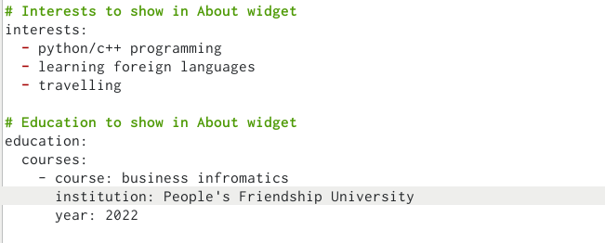

добавляю информацию об интересах и образовании

1. Редактируя файл index в директории ~/work/study/blog/content/post/getting-started создаю пост о своей прошедшей неделе

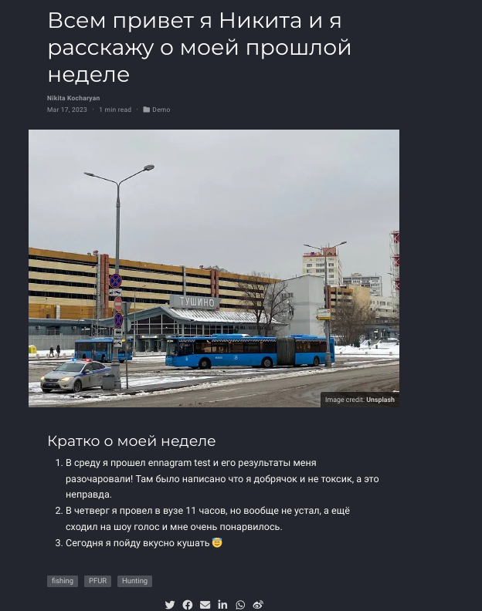

пост о прошедшей неделе

1. Редактируя файл index в директории ~/work/study/blog/content/post/writing technical content создаю пост об управлении версиями Git.

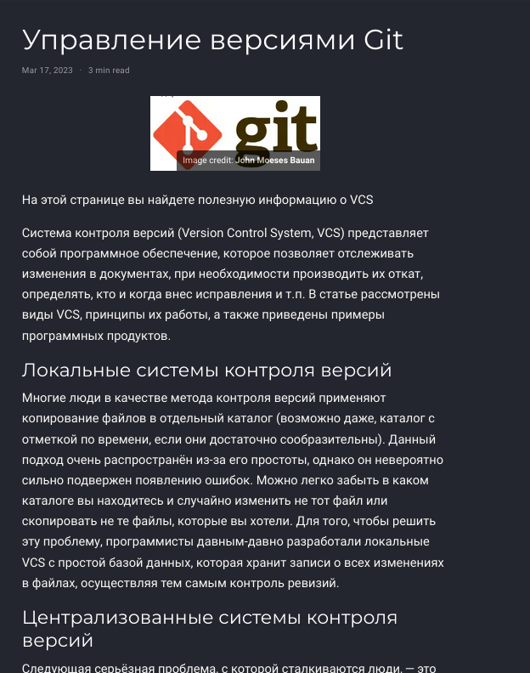

пост об управлении версиямии Git

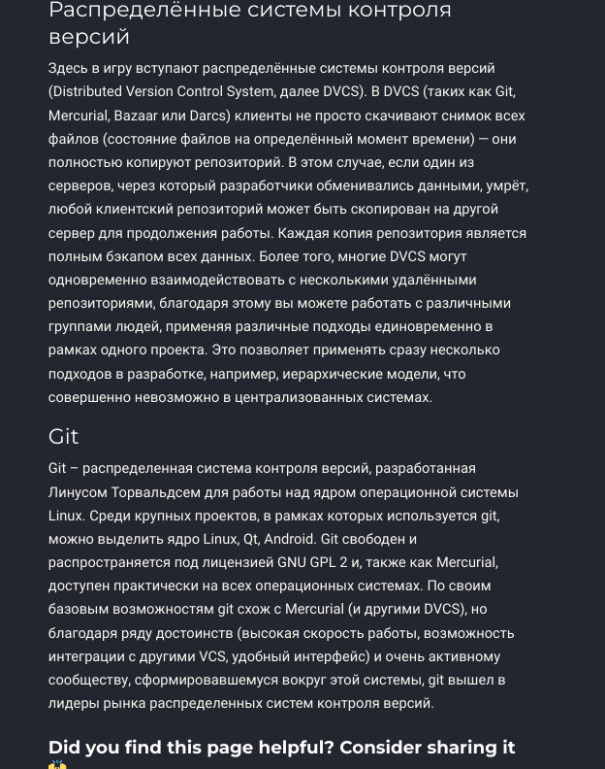

пост об управлении версиямии Git(2)

# 5 Выводы

Благодаря данной лабораторной работе я научился редактировать сайт, добавлять посты и вставлять в них картинки.

# Список литературы

1. GNU Bash Manual [Электронный ресурс]. Free Software Foundation, 2016. URL: <https://www.gnu.org/software/bash/manual/>.

2. Newham C. [Learning the bash Shell: Unix Shell Programming](http://www.amazon.com/Learning-bash-Shell-Programming-Nutshell/dp/0596009658). O’Reilly Media, 2005. 354 с.

3. Zarrelli G. Mastering Bash. Packt Publishing, 2017. 502 с.

4. Robbins A. [Bash Pocket Reference](https://www.ncbi.nlm.nih.gov/pubmed/25246403). O’Reilly Media, 2016. 156 с.

5. Таненбаум Э. Архитектура компьютера. 6-е изд. СПб.: Питер, 2013. 874 с.

6. Таненбаум Э., Бос Х. Современные операционные системы. 4-е изд. СПб.: Питер, 2015. 1120 с.